**Applicazioni per dispositivi mobili**

**2020/2021**



AbruzzoTour

**Design documentation**

|  |  |  |
| --- | --- | --- |
| **Team Members** | | |
| **Name** | **Student Number** | **E-mail address** |
| Stefano Bavota | 258821 | stefano.bavota@student.univaq.it |
| Luca Evangelista | 252635 | luca.evangelista1@student.univaq.it |
| Matteo Del Papa | 254693 | matteo.delpapa@student.univaq.it |

Strategy

# Product Objectives

# Business goals

L’app è realizzata da un gruppo di studenti dell’Università degli Studi dell’Aquila allo scopo di far conoscere, esplorare ed apprezzare il territorio montuoso abruzzese.

# Product Overview

AbruzzoTour è un’app pensata per aiutare giovani escursionisti o affiancare i più esperti nell’esplorazione del ricco territorio abruzzese.

Si vuole quindi realizzare un’app per escursionismo mirato.

# Competitors

1. App generali

* ViewRanger: App di cartografia per ogni attività outdoor, registra tracce GPS e permette di navigare i percorsi presenti in app. L’app è operativa su tutto il territorio nazionale e mondiale (mappe precise ed in tempo reale). Consente di navigare sia come ospite sia come utente registrato (disponibile anche con un abbonamento premium).
* Komoot: Route planner, dispone di un navigatore vocale (per avere le informazioni senza dover prendere in mano lo smartphone) e mappe offline per ciclismo ed escursionismo. Operativo su territorio nazionale e mondiale ma il servizio non garantisce copertura totale, in quanto in alcune aree non sono disponibili percorsi.
* Altre simili ….

1. App specifiche

* Parco d’Abruzzo: raccoglie tutte le informazioni necessarie per chi vuole trascorrere una vacanza o una semplice giornata nel Parco Nazionale d’Abruzzo, Lazio e Molise. Copre soltanto il territorio del Parco Nazionale.

**User Needs**

**Needs & goals**

**Need**:

Cercare percorsi per escursioni all’interno del territorio montuoso abruzzese.

**Goals**:

1. Ricerca di percorsi esistenti
2. Creazione di percorsi personali
3. Condivisione dei propri percorsi
4. Comunicazione tra utenti tramite la possibilità di inserire recensioni nei percorsi personali condivisi

# User Research

L’obiettivo principale di AbruzzoTour è quello di fornire informazioni sulla propria posizione in tempo reale per orientarsi all’interno delle montagne abruzzesi, dando anche informazioni su come raggiungere la partenza del percorso desiderato.

* Quante volte vi è capitato di trovare il percorso ideale durante un’escursione, per paesaggi visti o livello di difficoltà/sfida trovata lungo il cammino, ma di non ricordare più quale sia, oppure di volerlo mostrare ai propri amici?

AbruzzoTour fornisce la possibilità di salvare il percorso appena compiuto e di poterlo condividere con tutti gli altri utenti dell’applicazione.

* Quante volte vi è capitato di voler andare a fare un’escursione ma di non sapere effettivamente quale sia e dove inizi il percorso migliore per le tue capacità?

AbruzzoTour permetterà di scegliere il percorso migliore adatto alle vostre capacità da un’ampia lista di percorsi conosciuti o creati dagli utenti, indicando anche la posizione da raggiungere per iniziare il percorso desiderato.

AbruzzoTour vuole raggiungere tutto questo fornendo un’ambiente facile da utilizzare ma complete al tempo stesso. Fornisce servizi sia ad utenti non registrati che a quelli registrati, dando a quest’ultimi la possibilità di utilizzare funzioni “premium” dedicate.

Può essere utilizzata anche da una persona inesperta sia di tecnologia che di escursionismo essendo intuitive e di facile utilizzo, tracciando il percorso anche in background, e quindi diminuendo il consumo di batteria, e richiedendo le proprie credenziali solo quando necessario.

## Personas

**Claudia**

**Age:** 41

**Occupation:** Professoressa

**Family:** Sposata

**Internet use:** Facebook, ricerche lavorative

**Technical profile:** Abbastanza a suo agio con la tecnologia, iPhone X

Claudia è una donna sposata con un lavoro a tempo pieno. È molto impegnata durante la settimana per via del suo impiego, ma nonostante questo cerca di ritagliarsi del tempo il weekend per potersi godere le sue passioni, tra cui spicca la montagna. Pratica escursioni fin da bambina sentendosi ormai un'esperta.

**Vincenzo**

**Age:** 21

**Occupation:** Studente universitario

**Family:** Convive da due anni

**Internet use:** Social network, ricerche universitarie, svaghi vari

**Technical profile:** Molto a suo agio con la tecnologia, Samsung Galaxy S20

Vincenzo è uno studente universitario presso l'Università dell'Aquila. Condivide il suo appartamento con altri due colleghi. Ha da poco scoperto la passione per la montagna grazie all'influenza dei suoi coinquilini, e nonostante la sua inesperienza ha voglia di fare escursioni senza però doversi informare eccessivamente sui percorsi più adatti.

**Giorgio**

**Age:** 64

**Occupation:** Pensionato

**Family:** Sposato, 3 figli, 2 cani

**Internet use:** Facebook, semplici ricerche

**Technical profile:** Completamente a disagio con la tecnologia, Huawei p9

Giorgio è un pensionato, un uomo della "vecchia scuola" che trova ancora delle difficoltà ad approcciarsi alla tecnologia. Avendo molto tempo libero è lui ad occuparsi totalmente della casa e quando ha tempo si concede come svago delle passeggiate in montagna con i suoi due cani.

**Scope**

**Features**

Caratteristiche principali:

* Scelta di percorsi da una lista predefinita con relative informazioni;
* Creazione di percorsi personali (solo utenti registrati);
* Condivisione dei propri percorsi con gli altri iscritti alla community (solo utenti registrati);
* Possibilità di marcare il percorso desiderato come preferito;
* Possibilità di recensire percorsi tramite l’utilizzo di commenti (solo utenti registrati);

Peculiarità:

* Poche schede e facili da navigare;
* Utilizzo di mappe online e precise;
* Richiesta delle credenziali dell’utente solo quando necessario (log-in o utilizzo di funzioni per utenti registrati);
* Evitare il più possibile l’utilizzo della tastiera;

**Other requirements**

Per lo sviluppo dell’app abbiamo bisogno di:

* API di tipo restful per ottenere una lista di percorsi.
* API fornite da Google per l’utilizzo della mappa.
* Servizi di geolocalizzazione sempre forniti da Google.

**Scenarios**

**Scenario 1:**



Claudia dopo una giornata di lavoro torna a casa e, vista la fine di una faticosa settimana, decide di organizzarsi per il giorno successivo, volendo sfruttare il weekend per passare una giornata in montagna.

La mattinata seguente tutto procede per il meglio, seguendo i suoi soliti percorsi, se non fosse per le varie persone, principalmente inesperti, che le chiedevano informazioni sui percorsi migliori.

Una volta a casa rimugina su quello che le è accaduto e arriva alla conclusione che potrebbe essere molto utile un'applicazione che le concedesse la possibilità di condividere la sua esperienza con le altre persone.

Così, dopo una ricerca su internet, scopre AbruzzoTour, potendo finalmente condividere i suoi percorsi con gli altri utenti, riuscendo a mettere la sua esperienza al servizio degli altri in maniera semplice ed efficace.

**Scenario 2:**

Vincenzo si è organizzato da qualche giorno con i suoi coinquilini per passare un pomeriggio in montagna, sicuro che grazie alla loro esperienza non avrebbe avuto problemi. Il giorno prima dell’appuntamento però i due disdicono, mettendolo in difficoltà poiché essendo inesperto da solo non sa come procedere.

Dopo un iniziale momento di sconforto si ricorda di un’app che aveva scaricato, AbruzzoTour, applicazione che inizialmente non aveva mai deciso di utilizzare poiché non ne sentiva il bisogno grazie alla presenza dei compagni.

Testando l’app scopre con piacevole sorpresa la sua facilità d’utilizzo e la sua utilità anche per qualcuno inesperto come lui, e così decide di andare comunque in montagna sfruttando l'aiuto dell'applicazione per potersi muovere al meglio, scegliendo i percorsi giusti per un principiante come lui.

**Scenario 3:**

Giorgio dopo essersi occupato della casa decide di andare in montagna per fare una tranquilla passeggiata, portando i suoi due cani con sé. La giornata prosegue ma non al meglio, incontrando diverse complicazioni dovute principalmente al percorso scelto, rivelatosi troppo faticoso e poco tranquillo per passeggiare con degli animali.

Una volta tornato a casa ne parla con la famiglia e i figli gli consigliano di scaricare AbruzzoTour, così che lui potesse controllare i vari percorsi disponibili, leggerne le recensioni per valutarne la difficoltà e vedere se sia o meno il caso di andarci con i propri cani.

Nonostante l'iniziale contrarietà di fronte all'applicazione alla fine decide di dargli una chance, rimanendone piacevolmente stupito per la semplicità d'utilizzo e l'utilità.

# Structure

## Navigation model

Risoluzione massima dell’image a: /diagrammi/NavigationModel.png

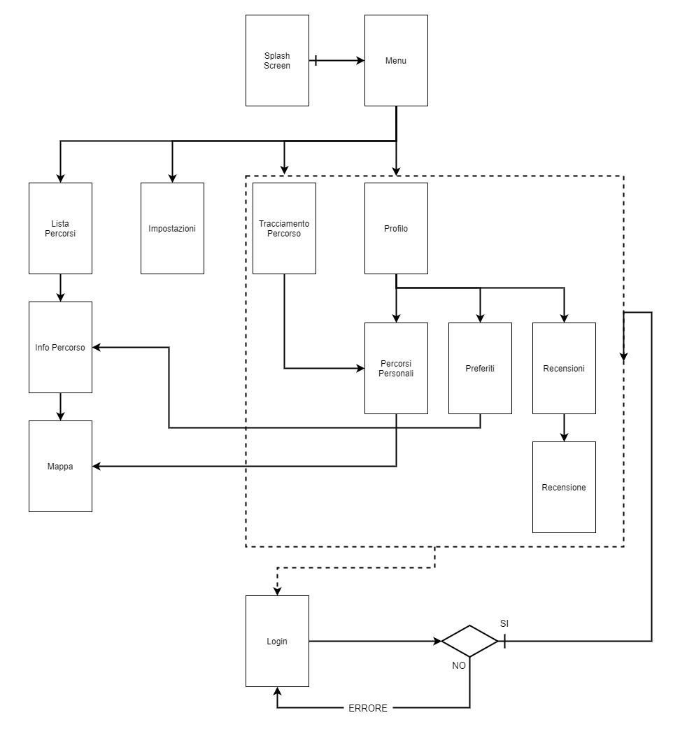

**Splash screen:**

Questa è la schermata di caricamento di AbruzzoTour, l'utente vedrà questa schermata quando avvia l'app.

**Menu:**

Questa è la prima schermata in cui l'utente può interagire, ha una panoramica dei servizi che offriamo e può scegliere immediatamente quello che vuole visualizzare senza costringerlo ad entrare in ulteriori schermate dell'app.

**Lista Percorsi:**

In questa schermata l'utente avrà a disposizione l'intera lista dei percorsi.

**Info Percorso:**

Qui l'utente potrà avere tutte le info riguardante il percorso (Lunghezza, Durata stimata, Altitudine, Difficoltà, Immagini, Recensioni degli utenti).

**Mappa:**

L'utente potrà visualizzare l'inizio del percorso e impostare un navigatore per raggiungere il percorso dalla propria abitazione (o ovunque si trovi in quel momento).

**Impostazioni:**

Qui l'utente può trovare informazioni riguardante l'app e può scegliere eventualmente se disattivare o attivare le notifiche.

**Tracciamento percorso:**

In questa schermata si può accedere solo dopo aver effettuato il login, l'utente potrà tracciare tramite geolocalizzazione il proprio percorso personale ed eventualmente salvarlo per condividerlo con amici o parenti.

**Profilo:**

In questa schermata si può accedere solo dopo aver effettuato il login, Quì l'utente avrà una panoramica dei suoi servizi personali e potrò scegliere immediatamente il servizio da aprire.

**Percorsi Personali:**

Una lista di tutti i percorsi personali effettuati dall'utente, una volta creato un percorso è possibile aprire quest'ultimo nella mappa. NB: In questa schermata si può accedere solo dopo aver effettuato il login.

**Preferiti:**

Qui l'utente potrà visualizzare una lista dei percorsi preferiti che ha scelto all'interno della Lista Percorsi. NB: In questa schermata si può accedere solo dopo aver effettuato il login.

**Recensioni:**

In questa schermata l'utente potrà visualizzare tutte le recensioni lasciate per i vari percorsi. NB: In questa schermata si può accedere solo dopo aver effettuato il login.

**Recensione:**

Qui l'utente potrà vedere la recensione nello specifico ed eventualmente modificarla o eliminarla. NB: In questa schermata si può accedere solo dopo aver effettuato il login.

**Login:**

in questa schermata l’utente potrà effettuare il servizio di autenticazione per poter accedere alle aree personali, se per qualche motivo l’autenticazione dovesse fallire l’utente verrà reindirizzato in questa schermata potendo riprovare nuovamente, altrimenti se tutto andrà bene potrà accedere alle aree personali.

## Data

Risoluzione massima dell’image a: /diagrammi/Data.png

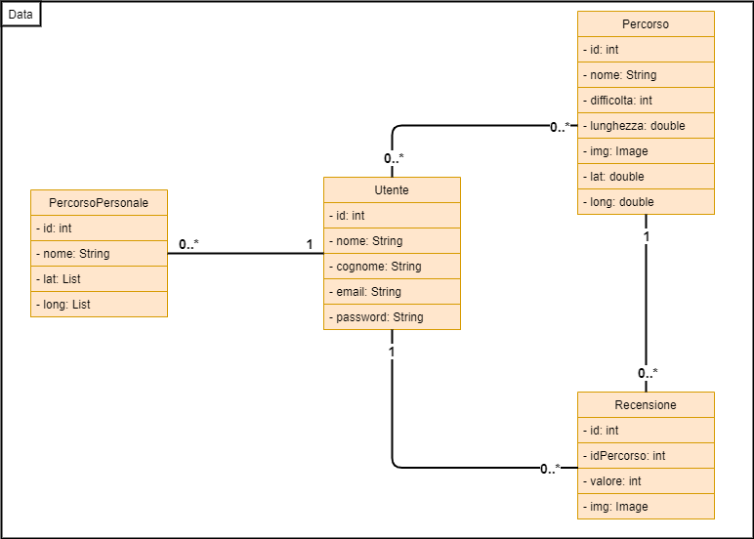

### Utente:

L’entità Utente rappresenta gli utenti con le relative informazioni di base.

### Percorso:

### L’entità Percorso contiene la descrizione di un determinato percorso (nome percorso, difficoltà, latitudine, longitudine, ecc.).

### PercorsoPersonale:

### L’entità PercorsoPersonale contiene le informazioni di un determinato percorso creato dall’utente caratterizzato da una serie di latitudini e longitudini.

### Recensione:

### L’entità Recensione contiene le informazioni di una determinata recensione (valore della recensione, immagini, ecc.).

# Skeleton

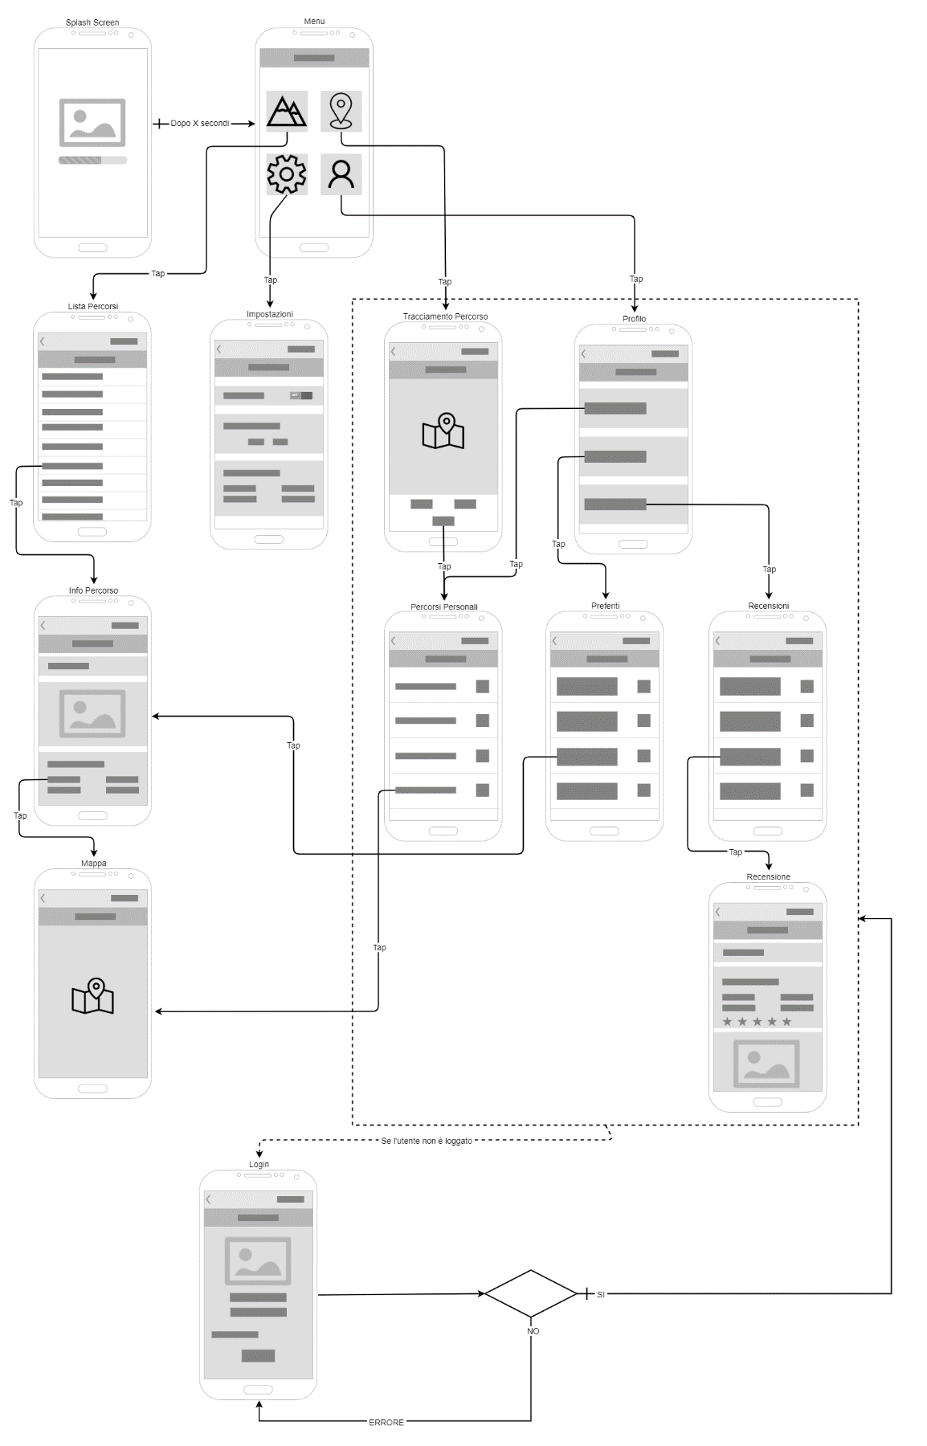Risoluzione massima dell’image a: /diagrammi/Skeleton.png

### Splash Screen:

Nella schermata di Splash Screen abbiamo deciso di far visualizzare il logo e un eventuale barra di caricamento, sarà visibile per una manciata di secondi, dopodiché si andrà direttamente alla visione del menu.

Una volta raggiunto il menu, l’utente non sarà in grado di tornare indietro alla splash screen.

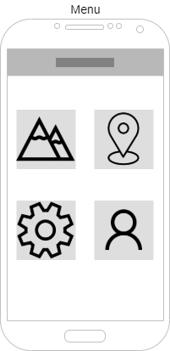

### Menu:

Questa schermata è la principale dell’app, l’utente potrà scegliere cosa fare facendo semplicemente tap su una delle icone.

Abbiamo scelto di rappresentare il menu in questa modalità in modo tale da dare all’utente l’opportunità di poter raggiungere tutti i servizi in modo semplice e rapido.

Questa schermata sarà raggiungibile facilmente dagli utenti tramite un’apposita icona.

Ogni funzionalità sarà rappresentata da una grande icona, abbiamo deciso di implementare il concetto di Symmetry disponendo le icone allo stesso modo su entrambi i lati di un asse.

### Lista Percorsi:

La schermata della Lista Percorsi sarà raggiungibile tramite un tap sull’icona dei percorsi presente nella schermata del menu.

Nella parte superiore dell’app avremo il nome della schermata, un pulsante per tornare indietro alla schermata precedente ed eventualmente un menu ad hamburger per raggiungere i principali servizi che offre la schermata del menu (questo è ripetuto in tutte le schermate dell’app).

I percorsi saranno visualizzati tramite una lista, sul lato sinistrò ci sarà il nome del percorso ed eventualmente in aggiunta anche l’altitudine o la difficoltà.

L’utente potrà scrollare la lista e selezionare il percorso da visualizzare (infinite axis).

### Info percorso:

Questa view è raggiungibile facendo tap su un elemento della lista nella schermata della Lista Percorsi.

Sotto il nome della schermata avremo inizialmente il nome del percorso,

al disotto del nome avremo una serie di immagini che scorrono all’interno

di un carousel, a seguire avremo tutte le informazioni del percorso quali:

altitudine, difficoltà, durata stimata del percorso, ecc.

In fine ci sarà un pulsante o un’icona per passare alla visualizzazione

della mappa.

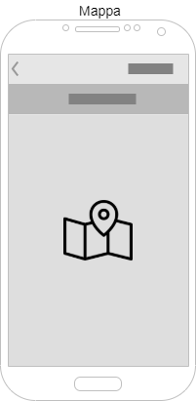

### Mappa:

La view della mappa può essere raggiunta tramite un tap sul pulsante (o icona) nella schermata Info Percorso o dalla schermata Percorsi Personali.

In questa schermata l’utente potrà visualizzare sulla mappa l’inizio del percorso selezionato ed eventualmente impostare la tratta del navigatore per raggiungerlo facilmente.

In caso l’utente arrivi dalla schermata Percorsi Personali, potrà visualizzare sulla mappa il suo percorso personale in modo tale da ripeterlo o da consultare la strada percorsa in precedenza.

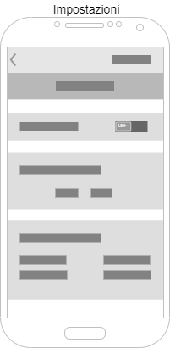

### Impostazioni:

La view delle impostazioni è raggiungibile facendo tap su una delle icone

nella schermata del menu.

Sotto il nome dell’app l’utente avrà la possibilità di poter abilitare e disabilitare la ricezione di notifiche (che comunicheranno ad esempio l’aggiunta di nuovi percorsi).

Successivamente ci sarà una box contente alcune informazioni di base sull’app.

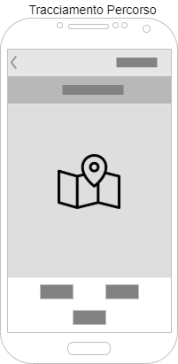

### Tracciamento Percorso:

La schermata del Tracciamento Percorso è raggiungibile da un Tap sull’apposita icona all’interno del Menu.

Al disotto del nome della schermata ci sarà la visualizzazione della mappa, centrata in base alla localizzazione dell’utente.

Sotto la mappa ci saranno due pulsanti, il pulsante start per far partire il traking di ogni suo spostamento e visualizzarlo sulla mappa in modo tale da creare un suo percorso personale, il pulsante stop fermerà il traking dell’utente creando così il percorso.

Grazie ad un terzo pulsante sarà possibile andare nella schermata dei percorsi personali.

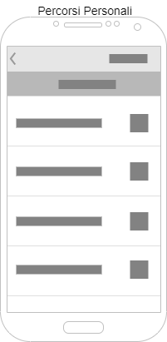

### Percorsi personali:

La view dei Percorsi Personali sarà raggiungibile facendo tap sull’apposito pulsante all’interno della schermata Tracciamento Percorso oppure

Facendo tap sull’elemento della lista presente all’interno della view Profilo.

Qui l’utente potrà visualizzare il proprio percorso creato nella view Tracciamento Percorso, abbiamo scelto di utilizzare il principio di Axis e Rythm così da creare un’interfaccia più semplice e familiare.

A sinistra dell’asse avremo il nome del percorso, mentre a destra una piccola icona che eventualmente avrà l’utilità di far aprire un menu per l’eliminazione o la condivisione del percorso.

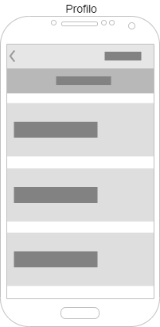

### Profilo:

La view Profilo sarà raggiungibile facendo tap sull’apposita icona all’interno della schermata del Menu.

Da questa schermata l’utente potrà raggiungere delle view personali e non più pubbliche facendo semplicemente un Tap sul nome della schermata da raggiungere.

Abbiamo deciso di utilizzare il principio di Axis e Rythm così da creare un’interfaccia più semplice e familiare.

### 

### Preferiti:

La view dei Preferiti sarà raggiungibile facendo tap sull’elemento della lista presente all’interno della view Profilo.

Quì l’utente potrà visualizzare il proprio percorso creato nella view Tracciamento Percorso, abbiamo scelto di utilizzare il principio di Axis e Rythm così da creare un’interfaccia più semplice e familiare.

A sinistra dell’asse avremo il nome del percorso che l’utente ha scelto di salvare, mentre a destra una piccola icona che servirà a rimuovere il percorso dalla lista.

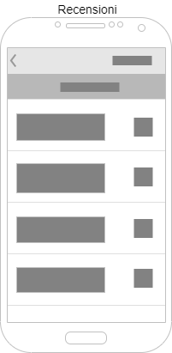

### Recensioni:

La view delle Recensioni sarà raggiungibile facendo tap sull’elemento della lista presente all’interno della view Profilo.

All’interno della view abbiamo una lista di recensioni lasciate dall’utente.

Abbiamo deciso di utilizzare il principio di Axis e Rythm così da creare un’interfaccia più semplice e familiare.

A sinistra dell’asse avremo il nome del percorso che l’utente ha scelto di recensire, mentre a destra una piccola icona che servirà a rimuovere la recensione dalla lista.

### 

### Recensione:

La view della Recensione sarà raggiungibile facendo tap sul nome di un percorso all’interno della schermata Recensioni.

Sotto il nome della schermata avremo il nome del percorso che l’utente avrà recensito, successivamente all’interno di una box ci saranno i dettagli della recensione quali titolo, descrizione, ecc.…

Facendo tap su un pulsante all’interno di questa box sarà possibile modificare la recensione.

Infine, ci sarà un carousel che mostrerà le foto caricate all’interno della recensione (se l’utente scegli di non pubblicare foto quest’ultima sezione non sarà presente nella view).

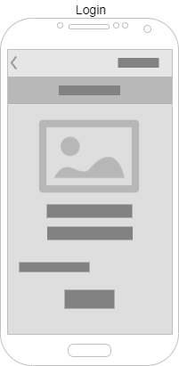

### Login:

Questa view è raggiungibile solo quando l’utente cerca di accedere alle view personali solo se l’utente non ha già effettuato il login.

Sotto al nome della view ci sarà il logo dell’app e sotto di esso le TextBox in cui l’utente andrà ad immettere il nome utente e la password per effettuare l’accesso.

A seguire ci sarà una parte di testo cliccabile per effettuare un’eventuale registrazione prima del login.

Per concludere ci sarà un grande pulsante per effettuare l’accesso centrato all’interno della view.

Facendo tap sul pulsante accede verrà visualizzato un messaggio di esito positivo o negativo nella parte superiore dello schermo.

Se l’esito dovesse essere positivo, l’utente verrà reindirizzato nella view a cui stava tentando di accedere, in caso di errore l’utente verrà reindirizzato all’interno della view login in modo tale da riprovare l’accesso.

Il pulsante indietro riporterà l’utente nella view Menu.

### Note:

* In caso il processo di autenticazione fallisse l’utente verrà riportato nella schermata di Login ed un messaggio di errore verrà visualizzato nella parte superiore dello schermo.
* Nella stessa barra in cui ci sarà l’icona per tornare indietro  sarà presente anche un’icona ad hamburger e tappando su quest’ultima sarà possibile aprire un menu laterale per facilitare ulteriormente la navigazione.
* La view Login si aprirà solo quando l’utente cerca di accedere alle view Tracciamento Percorso o Profilo, le altre view non richiedono alcuna autenticazione.
* La view SplashScreen sarà la prima view che vedrà l’utente, sarà visibile solo per un breve periodo di tempo, dopodiché l’utente verrà reindirizzato all’interno del Menu.

# Surface

Essendo la nostra app dedicata alla montagna la scelta dei colori è stata abbastanza scontata, avendo optato per una combinazione monocromatica del verde. Ci è sembrata la scelta migliore poiché il colore verde si riferisce all’equilibrio, all’armonia e soprattutto alla natura, elementi che ben si accostano a delle tranquille passeggiate in montagna. Ciò che abbiamo evitato è stata la scelta di colori troppo accessi, poiché abbiamo ritenuto che potessero risultare fastidiosi per l’utente,

Attraverso l’utilizzo di Adobe Color abbiamo scelto il seguente Set di colori

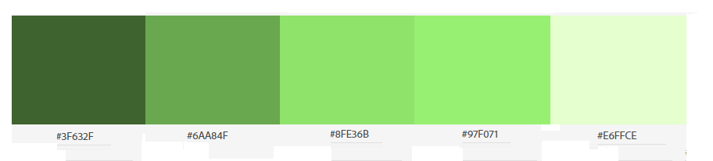

Il font che abbiamo scelto è il Lato, uno dei caratteri più utilizzati nelle applicazioni, sia mobile che web. Fa parte della famiglia di font sans serif, e grazie ai dettagli semi arrotondati e alla sua struttura trasmette una sensazione di calore, stabilità e serietà, presentandosi anche in una maniera tale da favorire la lettura.

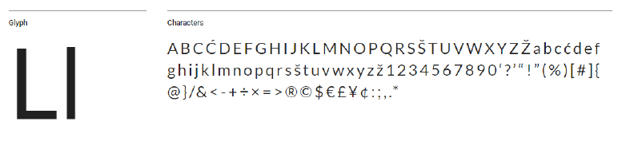

L’icona è stata realizzata con l’intento di trasmette subito il significato dell’applicazione, per questo si è scelto di mettere in primo piano l’immagine di un camoscio, animale simbolo dell’Abruzzo, con sullo sfondo delle montagne. Abbiamo optato per un design semplice e minimal, il più consigliato per quanto riguarda la creazione di un logo. La scelta dei colori è stata fatta seguendo gli stessi principi, per questo ne abbiamo usati pochi, optando per quelli che più si riferiscono alla natura.

**HiFi wireframes** (Main Menu and Calendar, generated by coloring the respective LoFi):

